|  |  |  |  |  |  |  |  |  |  |  |  |
| --- | --- | --- | --- | --- | --- | --- | --- | --- | --- | --- | --- |
|  | | | **Aardrijkskunde:**  **Landbouw in Sub-Sahara Afrika** | | | | | | | | |
| **Leerkracht:** | | M. Indeherberge | | **Klas:** | |  | | **Datum:** | | | **15/06/2017** |
| **Leerling:** | | Gijs Hoeben | | **Score:** | |  | | |  |  | |
|  | | | | | | | | | | | |
| **ZELFEVALUATIE** | | | | | | | | | | | |
| Markeren voor je aan de toets begint:  **Tijdens het studeren heb ik…** | | | | | Markeren en/of aanvullen na het verbeteren van de toets  **Ik heb punten verloren omdat ik…** | | | | | | |
| ☐ | oefeningen nagelezen; | | | | ☐ | | de opgave niet goed gelezen heb; | | | | |
| ☐ | mondeling geleerd; | | | | ☐ | | de opgave niet begreep; | | | | |
| ☐ | schriftelijk geleerd; | | | | ☐ | | de leerstof niet goed begreep; | | | | |
| ☐ | oefeningen schriftelijk gemaakt; | | | | ☐ | | slordig gewerkt heb; | | | | |
| ☐ | oefentoets gemaakt; | | | | ☐ | | onvoldoende gestudeerd heb; | | | | |
| ☐ | onvoldoende geleerd/geoefend; | | | | ☐ | | … | | | | |
| ☐ | zeer grondig geleerd (vind ik zelf); | | | |  | |  | | | | |
| ☐ | ongeziene oefeningen gemaakt; | | | |  | |  | | | | |
| ☐ | Test Jezelf gemaakt en verbeterd; | | | |  | |  | | | | |
| ☐ | … | | | |  | |  | | | | |
| Ik heb 25 min gestudeerd.  Dit vind ik te veel – veel – voldoende – weinig – te weinig. | | | | | | | | | | | |
| Ik denk dat ik ______ / ______ ga halen. | | | | | | | | | | | |
| **Tips:** | | | | | | | | | | | |
| ☐ |  | | | | | | | | | | |
| ☐ |  | | | | | | | | | | |
| ☐ |  | | | | | | | | | | |
| **Remediëring:** om de leerstof beter te onder de knie te krijgen maak je:  Inleverdatum: | | | | | | | | | | | |
| **Doelen:** | | | | | | | | | | | |
| ☐ |  | | | | | | | | | | |
| ☐ |  | | | | | | | | | | |
| ☐ |  | | | | | | | | | | |

# Hierlangs zie je de vegetatiekaart van Afrika. Waarom komt er in Oost-Afrika geen evenaarswoud voor? /2

Er ligt een gebergte.

# Op de volgende foto’s zie je enkele landbouwactiviteiten in Afrika. /4

## Welke activiteiten worden er op de foto’s weergegeven? Schrijf je antwoord in de witte balken links in de foto.

Brandcultuur wieden en zaaien

|  |  |
| --- | --- |
|  |  |

## Tijdens welke maanden zouden deze activiteiten plaatsvinden in Lusaka?

|  |  |
| --- | --- |
| april | juni |

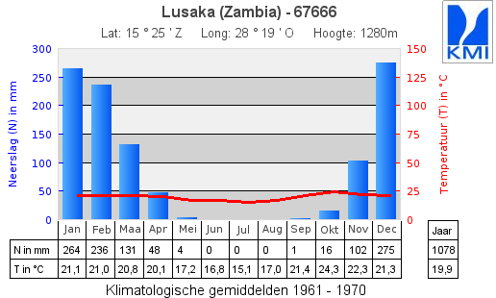

# De boeren in Sub-Sahara Afrika telen meerdere gewassen. Welke 2 redenen hebben ze hiervoor? /2

##### Betere oogst

##### 

# De boeren in Sub-Sahara Afrika wisselen jaarlijks van gewas. Waarom? /1

Om uitputting van de grond te voorkomen

# De landbouwers laten vaak “een akker braak liggen”? Wat is het nut van braakligging? /1

Ze laten de akkers rusten

# Vul de volgende tekst over nomadische veeteelt verder aan. /4

De veeteelt bestaat uit geiten en runderen

De graasgebieden bevinden zich in de regenperiode nabij het dorp  
en in de droge periode op verdere plaatsen.

De verplaatsing van akkerbouw en veeteelt volgens de seizoenen noemt men nomadische veeteelt.

# De landbouwer kan in een zelfvoorzienend systeem geen kapitaal opbouwen. Waarom niet? /1

Hij heeft maar kleine gronden waar niet zo veel gewassen op kunnen dus hebben ze geen landbouw overschotten

# De landbouwmethode is traditioneel. Wat ontbreekt er voornamelijk in Sub-Sahara Afrika om verandering mogelijk te maken? /2

##### 

##### 

# Veel van de grootschalige plantages in Afrika worden beheerd door multinationals. /4

## Geef hier 2 voordelen van.

##### Ze kunnen het goedkoop krijgen

##### 

## Geef 2 nadelen.

##### Als er een slechte oogst is dan hebben ze peg

##### 

# Duid de juiste kenmerken aan voor plantagelandbouw in Afrika /2.5

Bedrijf: groot/klein

Akkers: groot/klein

Landbouwmethode: monocultuur/meerdere gewassen

Bestemming gewassen: zelfvoorzienend/commercieel

Werkkrachten: landarbeiders in loondienst/familiebedrijf

Kapitaal: kapitaalintensief/kapitaalextensief